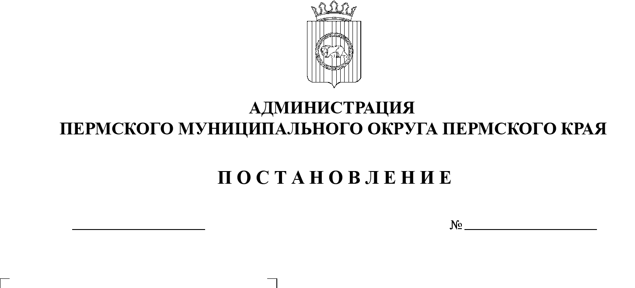На основании статьи 215 Гражданского кодекса Российской Федерации, пункта 6 части 2 статьи 30 Устава Пермского муниципального округа Пермского края, Положения о порядке управления, владения и распоряжения имуществом, находящимся в муниципальной собственности Пермского муниципального округа Пермского края, утвержденного решением Думы Пермского муниципального округа Пермского края от 22 декабря 2022 г. № 76, соглашения о безвозмездной передаче недвижимого имущества в  муниципальную собственность от 11 апреля 2023 г., акта приема-передачи по соглашению о безвозмездной передаче недвижимого имущества в муниципальную собственность от 11 апреля 2023 г., выписок из Единого государственного реестра недвижимости об объектах недвижимости

СЭД-2023-299-01-01-05.С-455

19.06.2023

Об утверждении в составе муниципальной собственности имущества

администрация Пермского муниципального округа Пермского края ПОСТАНОВЛЯЕТ:

1. Утвердить в составе муниципальной собственности:

1.1.   сооружение, сеть водопровода, протяженностью 342 м, кадастровый номер 59:32:3250001:22425, расположенное по адресу: Пермский край, Пермский м.о., с. Култаево, по ул. Радужная, 34, 36, 38, ул. Лазурная, 125;

1.2.  сооружение, сеть канализации, протяженностью 490 м, кадастровый номер 59:32:3250001:22414, расположенное по адресу: Пермский край, Пермский м.о., с. Култаево, по ул. Радужная, 34, 36, 38, ул. Лазурная, 125.

2.  Комитету имущественных отношений администрации Пермского муниципального округа Пермского края в течение 10 (десяти) дней со дня утверждения настоящего постановления имущество, указанное в пункте 1 настоящего постановления:

2.1.   включить в казну Пермского муниципального округа Пермского края;

2.2.   внести в реестр муниципального имущества Пермского муниципального округа Пермского края.

3.  Опубликовать (обнародовать) настоящее постановление в бюллетене муниципального образования «Пермский муниципальный округ» и разместить на официальном сайте Пермского муниципального округа в информационно-телекоммуникационной сети Интернет (www.permraion.ru).

4.  Настоящее постановление вступает в силу со дня его подписания и  распространяет свое действия на правоотношения, возникшие с 11 апреля 2023 г.

5.  Контроль за исполнением настоящего постановления возложить на заместителя главы администрации Пермского муниципального округа Пермского края Гладких Т.Н.

Глава муниципального округа В.Ю. Цветов